
Ak sa osy v septembri tlačia do príbytkov, prorokujú tuhú zimu.

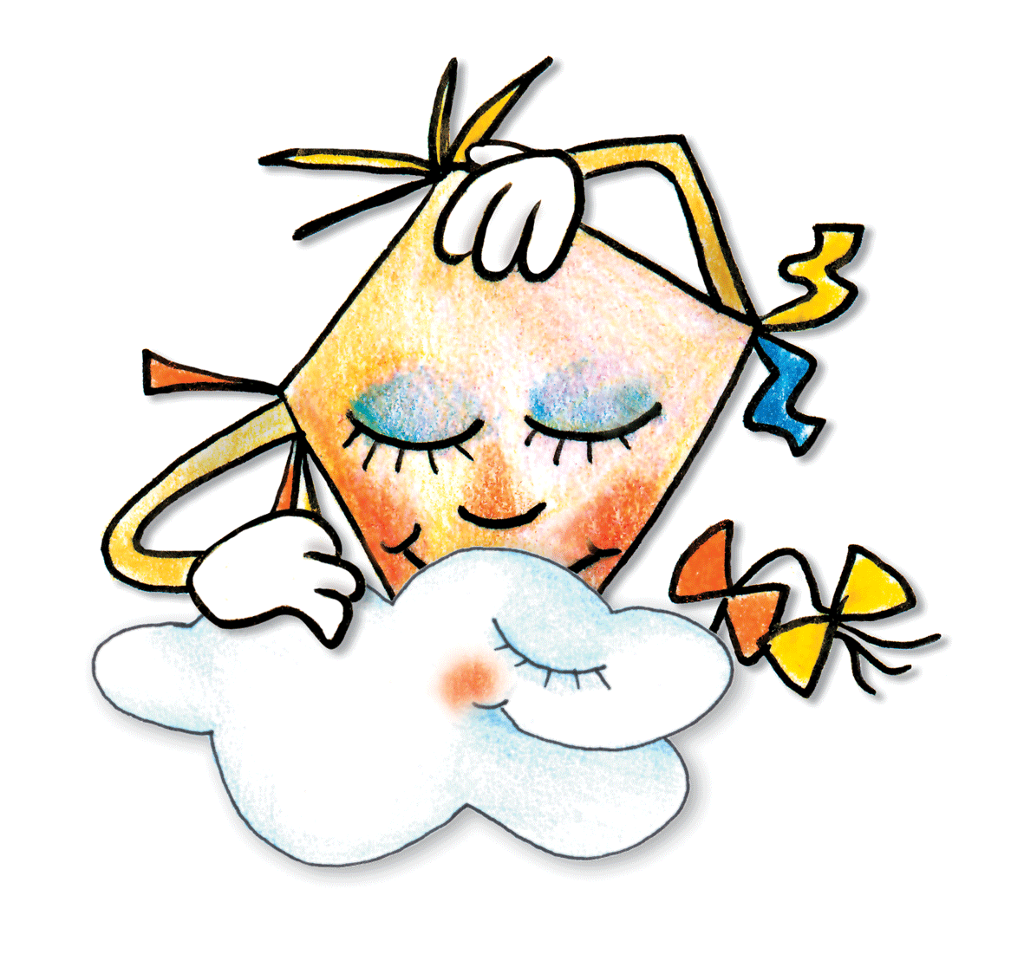
Aké je počasie v prvých dňoch septembra , také bude celý mesiac.


Na septembrovom daždi sedliakovi veľmi záleží.


September - z poľa ber!


Septembrový dážď, poliam potrava, vinohradom otrava.

1. September
- Aké je počasie na 1.septembra, taký bude celý mesiac.
- Keď na prvého septembra prší, repu budú ťahať z blata.
- Keď je na Egida jasný deň, môžeme predpovedať peknú jeseň.

4. September
- Keď Rozália kvety páli, Lucia /13.12/ kvetmi pomaľuje obloky.

8. September
- Panny Márie narodenie, lastovičiek rozlúčenie.
- Ak neprší na Narodenie Panny Márie, bude suchá jeseň.
- Ako sa zachová počasie na deň Narodenia Panny Márie, tak bude potom za štyri týždne.
10. September
- Najlepšie je siať na Mojžiša.
14. September
- Po svätom Kríži, jeseň sa blíži.

21. September
- O Matúši ľahko na duši. Po Matúši čiapku na uši.
- V Matúšovom týždni seje sa žito.

23. September
- Svätá Tekla posledné jablko zjedla.
26. September
- Na svätého Cypriána chladno býva často zrána.

27. September
- Na Kosmu a Damiána studeno bývá zrána.
28. September
- Na svätého Václava býva blata záplava.
- Na Václava mráz nastáva.
29. September
- Ak sú do Michala vtáci doma, nebude tuhá zima.
- Akže na Michala padajú žalude, veru dlhé leto trvať už nebude.
- Jasné nebo v noci pred Michalom zvestuje, že po ňom treskúca zima nasleduje.
- Keď na Michala prší, nebude veľkej zimy do Vianoc.
- Koľko mrazov pred Michalom, toľko studených dní bude po Ďure /24.4/.
- Mnoho rapavých guliek na dube na Michala znamená včasnú zimu.
- Po Michale tráva, čo bys ju kliešťami ťahal, nepôjde von.

